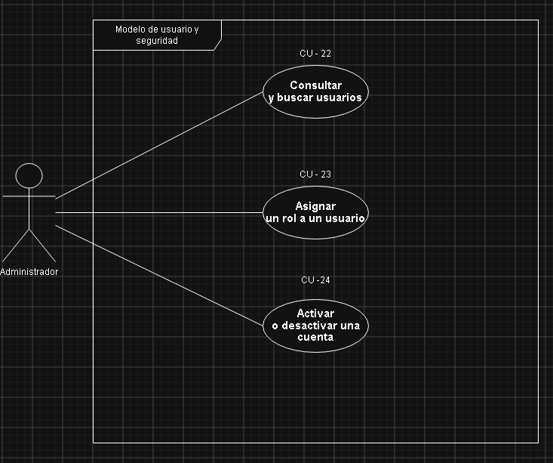

PLANTILLA DOCUMENTACIÓN CASOS DE USO
CASO DE USO |  | Consultar y buscar usuarios |  |  |  |  |  |  | No CU-22
Propósito |  | Permitir al administrador visualizar el listado general de usuarios registrados en el sistema y realizar búsquedas filtradas por nombre, correo o estado.
Actor(es) |  | Administrador
Presentación |  | Usuarios y seguridad
Precondición |  | El administrador debe estar autenticado en la plataforma y contar con el rol de Administrador activo (RF-30).
Postcondición |  | El sistema presenta en pantalla la lista de usuarios o el resultado específico de la búsqueda realizada.
Autor |  | Juan Jose Correa Getial |  |  | Fecha |  |  |  | Versión |  | 1.1
Actualizado por |  |  |  |  | Fecha |  |  |  |  |  | 1.1
Curso – Flujo Normal Básico
Paso | Actor |  |  | Paso |  | Sistema
1 | El administrador ingresa al módulo de 'Usuarios y seguridad' desde el panel administrativo.
 |  |  |  | 2 |  | El sistema muestra la información que esta en la base de datos y despliega el listado completo de usuarios registrados
3 | El administrador ingresa un criterio de búsqueda (nombre, correo o ID) en la barra de búsqueda y presiona 'Buscar' (RF-31).
 |  |  |  | 4 |  | El sistema procesa la consulta y filtra el listado mostrando únicamente los usuarios que coinciden con el criterio.
6 | El administrador visualiza la información de los usuarios. Fin del caso de uso.
Curso – Flujo Alterno (Excepcional)
Paso | Actor |  |  | Paso |  | Sistema
 |  |  |  | 4.1 |  | El sistema no encuentra ningún usuario coincidente con el criterio ingresado y muestra el mensaje 'No se encontraron usuarios registrados con los datos especificados'.
Frecuencia esperada ( ocurrencias por Dia/semana/mes/año) |  |  | Diariamente |  |  |  | Nivel de importancia (Vital, alta, baja) |  |  | Alta
Comentarios:

CASO DE USO |  | Asignar un rol a un usuario |  |  |  |  |  |  | No CU-23
Propósito |  | Permitir al administrador modificar o asignar un rol específico (ej. Cliente, Administrador) a un usuario seleccionado.
Actor(es) |  | Administrador
Presentación |  | Usuarios y seguridad
Precondición |  | El administrador debe estar autenticado (RF-30) y haber seleccionado un usuario del listado (CU-22).
Postcondición |  | El sistema actualiza los permisos y el rol asignado al usuario en la base de datos.
Autor |  | Juan Jose Correa Getial |  |  | Fecha |  |  |  | Versión |  | 1.1
Actualizado por |  |  |  |  | Fecha |  |  |  |  |  | 1.1
Curso – Flujo Normal Básico
Paso | Actor |  |  | Paso |  | Sistema
1 | El administrador se dirige a editar el rol de un usuario deseado. |  |  | 2 |  | El sistema muestra una ventana emergente con los roles disponibles.
3 | El administrador elige un rol diferente para el usuario y guarda el cambio (RF-28). |  |  | 4 |  | El sistema valida la solicitud y actualiza el rol del usuario en la base de datos.
 |  |  |  | 5 |  | El sistema muestra un mensaje de confirmación: 'Rol actualizado exitosamente'. Fin del caso de uso.
Curso – Flujo Alterno (Excepcional)
Paso | Actor |  |  | Paso |  | Sistema
Frecuencia esperada ( ocurrencias por Dia/semana/mes/año) |  |  | Semanal |  |  |  | Nivel de importancia (Vital, alta, baja) |  |  | Alta
Comentarios:

CASO DE USO |  | Activar o desactivar una cuenta |  |  |  |  |  |  | No CU-24
Propósito |  | Permitir al administrador cambiar el estado operativo de la cuenta de un usuario (Activa/Inactiva) para controlar su acceso a la plataforma.
Actor(es) |  | Administrador
Presentación |  | Usuarios y seguridad
Precondición |  | El administrador debe estar autenticado (RF-30) y visualizar el listado de usuarios (CU-22).
Postcondición |  | El estado de la cuenta del usuario es actualizado en la base de datos (se inhabilita o habilita el acceso).
Autor |  | Juan Jose Correa Getial |  |  | Fecha |  |  |  | Versión |  | 1.1
Actualizado por |  |  |  |  | Fecha |  |  |  |  |  | 1.1
Curso – Flujo Normal Básico
Paso | Actor |  |  | Paso |  | Sistema
1 | El administrador localiza la cuenta del usuario y selecciona la opción ‘activar’ o ‘desactivar’ la cuenta del usuario |  |  | 2 |  | El sistema solicita una confirmación para la acción seleccionada.
3 | El administrador confirma la operación. |  |  | 4 |  | El sistema actualiza el estado de la cuenta en la base de datos (RF-29).
 |  |  |  | 5 |  | El sistema muestra el mensaje de confirmación: 'Cuenta actualizada correctamente' y refresca la vista. Fin del caso de uso.
Curso – Flujo Alterno (Excepcional)
Paso | Actor |  |  | Paso |  | Sistema
 |  |  |  | 3.2 |  | El sistema no realiza ningún cambio y retorna al CU - 22.
 |  |  |  | 4.1 |  | El administrador intenta desactivar su propia cuenta activa; el sistema genera una alerta 'No es posible desactivar la cuenta con la que ha iniciado sesión' y revoca la acción.
Frecuencia esperada ( ocurrencias por Dia/semana/mes/año) |  |  | Semanal |  |  |  | Nivel de importancia (Vital, alta, baja) |  |  | Alta
Comentarios:

